**Tiết: 9 - Tuần: 5**

**§4. MỘT SỐ HỆ THỨC VỀ CẠNH VÀ GÓC TRONG TAM GIÁC VUÔNG (TT)**

**Bài 1:** Cho tam giác ABC vuông tại A có AB = 2,5; AC = 4. Tính độ dài cạnh BC; $\hat{B}$; $\hat{C}$

2,5

B

A

C

4

Xét tam giác vuông ABC vuông tại A, ta có:

BC2 = AB2 + AC2 (định lí Pytago)

=> BC = = ...

tanB =  = 1,6 => ≈ 580

+ = 900

=> 580 + = 900 => = 900 - 580 = 320

**Bài 2:** Cho hình vẽ, tính AB; AC;

**?**

**?**

A

C

B

**8**

**300**

Ta có tam giác ABC vuông tại A nên + = 900

**=>** + 300 = 900

**=>** = 900 –300 = 600

AB = BC. cos B = 8. cos 300 = 8 . **= ...**

AC = BC. Sin B = 8. Sin 300 = 8 . **= ...**

**Bài 3 ( Bài tập 31/ 89 – sgk )**

1. Áp dụng hệ thức về cạnh và góc trong tam giác Δ ABC vuông tại B;

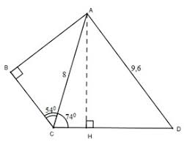AB = AC. Sin $\hat{ACB}$ = 8. sin 540 ≈ 8 . 0,8090 ≈ 6,472

b) Kẻ AH ⊥ CD tại H

Tương tự đối với Δ AHC vuông tại H có:

AH = AC. sin C = 8. sin740 ≈ 7,690

Áp dụng TSLG của góc nhọn trong tam giác

Δ AHD vuông tại H ta có: sin D =  ≈ 0,8010

⇒ ≈ 53018’ ≈ 530

**\*Dặn dò:** Xem lại các dạng bài tập đã sửa

BT 29; 30/89 (SGK)

**Tiết: 10 - Tuần: 5**

**§4. MỘT SỐ HỆ THỨC VỀ CẠNH VÀ GÓC TRONG TAM GIÁC VUÔNG( tt)**

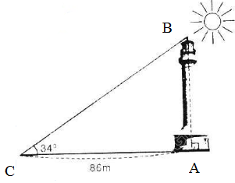***Bài 26 /89: (SGK)***

Áp dụng hệ thức về cạnh và góc trong

tam giác vuông ABC vuông tại A có:

Ta có AB = AC . tanC => AB = AC . tan340

=> AB = 86 . tan340 ≈ 58(m)

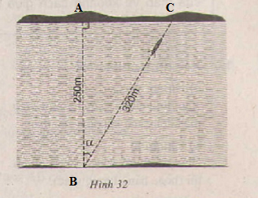Vậy chiều cao của tháp khoảng 58m

**Bài 29/89 (SGK)**

Áp dụng TSLG trong

tam giác vuông ABC vuông tại A có:

cosα == 0,78125

=> α ≈ 38037’

Vậy: dòng nước đã dẩy chiếc đò lệch đi một góc

α ≈ 38037’

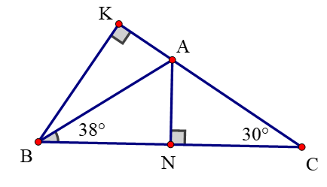

11 cm

## Bài 30/89( SGK)

Từ B hạ BK AC (K AC)

Áp dụng hệ thức về cạnh và góc trong

tam giác vuông BKC vuông tại K có:

BK = BC.sinC = 11.sin 30 = 11.0,5 = 5,5(cm)

= 90o - 30o = 60o

=> = 60o – 38o = 22o

Áp dụng hệ thức về cạnh và góc trong tam giác vuông ABK vuông tại K có:

AB =  5,93

|  |  |
| --- | --- |
|  |  |

**\*Dặn dò:** Xem lại các dạng bài tập đã sửa

Đọc trước bài 5. Ứng dụng thực tế các TSLG của góc nhọn.